MODEL : SSM Recording Server 36채널(SSM-RS10L)

1. 개 요
SSM-RS10L은 최대 36채널 실시간 녹화가 가능한 소프트웨어다. 영상을 저장하고 원격지에서 검색이 가능합니다. SSM을 통해 간편하게 설정이 가능하며 Failover 등
여러 기능 등이 향상되어 최적화된 영상 녹화를 할 수 있습니다.

- H.265 / H.264 / MJPEG 트리플 코덱 지원
- 36채널 녹화, HA Server 이용한 Failover 지원
- S/W 라이선스 키 인증 방식

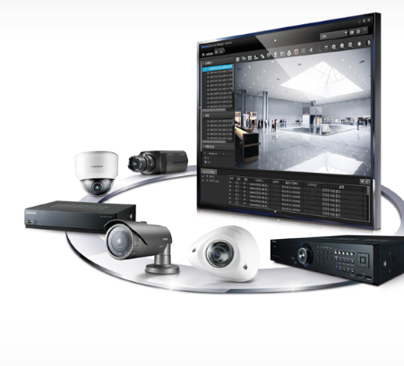




2. 제 원

- 비디오
  - 지원포맷 : H/265 / H.264 / MJPEG
  - 지원장비 : 한화테크윈 네트워크 카메라, 엔코더
  - 프로토콜 : 한화, ONVIF profile S
  - 지원해상도 : 장비 해상도 지원
  - 멀티프로파일 : Live 1, Live 2, Record, Event Record, Mobile
- 오디오
  - 지원포맷 : G.711 u-law(PCM), G.723, G.726(ADPCM), AAC
- 녹 화
  - 녹화채널 : 36채널
  - 녹화성능 : 400Mbps(SATA2 7200rpm HDD 4개 이상 사용해야함)
  - 데이터형식 : 비디오, 오디오, 카메라 VA 메타데이터, 썸네일 이미지
  - 녹화모드 : 매뉴얼, 연속 스케쥴, 이벤트 스케쥴, 이벤트 레코딩 프로파일
ARB(Auto Recovery Backup(카메라 SD메모리)
  - Pre/Post이벤트 : Pre (1~18채널 60초, 19~36채널 30초, 37~72채널 15초, 73~128채널 10초)
Post(1200초, D1 30fps 기준)
  - 로그 : 시스템, 사용자 접속, 백업, 저장 로그 및 이벤트 로그
(모션, 알람, 비디오로스, 지능형, 오디오)
- 검 색
  - 재생 : 100Mbps(16채널 동시재생, 다채널 동시간 재생)
  - 검색모드 : 시간 검색, 이벤트 검색, 타임라인 검색, Smart 검색, Bookmark 검색, Video Summary
- 저 장
  - 최대녹화HDD : 23 HDDs
  - 지원HDD포맷 : SATA2 7200rpm, e-SATA, SAS, iSCSI
  - 기능 : 카메라별 HDD지정, 드라이브별 녹화공간 지정, 공간 부족 경고
- 시스템
  - NIC 지원 : 디바이스/클라이언트 접속용 구분하여 NIC지정 및 사용 가능
  - S/W상태표시 : 디바이스 접속 여부, 매뉴얼 및 스케쥴 레코딩 여부
  - 카메라제어 : 홈포지션, 심플포커스, WDR, 오토트래킹, P-Iris, DIS, SD메모리카드 상태
D/N모드, 디포그
  - 데이터보안 : 로그인 패킷 암호화
  - Failover : HA 서버, Client
  - 설정값 : 설정값 초기화, 가져오기/내보내기 기능
  - 기능 : OS 구동시 서비스 자동시작/녹화
  - 시간동기화 : NTP 클라이언트
- 프로그램
  - Configuration매니저 : 녹화/스토리지 설정, 사용자 관리, 이벤트 액션, 스케쥴 백업, 시스템 설정
  - Console : 재생 및 백업 기능

3. 시스템 요구사항
- 권장사양
  - CPU : Intel Core i7-4770@3.40GHz 이상
  - RAM : 16GB 이상
  - 디스크 : SSD(OS용), SATA2 7200rpm 64MB 엔터프라이즈 4개 이상(저장용)
  - OS : Windows Server 2008 R2 64bit, Windows Server 2012 R2 64bit
* Windows7, 8, 8.1
* RAID : RAID5, 8베이, HW RAID 컨트롤러(AF지원)

